#### **Escuela Colombiana de Ingeniería Julio Garavito**

#### **Programa de Economía**

#### **Fundamentos Económicos FUEC**

# Taller Nº 4: Maximización del beneficio de una empresa competitiva y del monopolio

1. Una industria tiene actualmente 100 empresas, todas tienen un costo fijo de $16 y un costo variable medio como sigue:

|  |  |  |  |  |  |  |
| --- | --- | --- | --- | --- | --- | --- |
| **Cantidad** | 1 | 2 | 3 | 4 | 5 | 6 |
| **Costo variable medio** | 1 | 2 | 3 | 4 | 5 | 5 |

* 1. Obtenga el costo marginal y costo total medio

|  |  |  |  |  |  |
| --- | --- | --- | --- | --- | --- |
| Cantidad | Costo Variable Medio | Costo Variable Medio | Costo Total | Costo Marginal | Costo Total Medio |
| 1 | 1 | 1 | 17 | - | 17 |
| 2 | 2 | 4 | 20 | 3 | 10 |
| 3 | 3 | 9 | 25 | 5 | 8,3 |
| 4 | 4 | 16 | 32 | 7 | 8 |
| 5 | 5 | 25 | 41 | 9 | 8,2 |
| 6 | 5 | 30 | 46 | 5 | 7,6 |

* 1. Si el precio es actualmente $9 ¿Cuál es la cantidad total ofrecida en el mercado?

Como el precio establecido en el mercado es de $9 y una empresa busca maximizar cumpliendo la siguiente condición:

Img=Cmg=p

Entonces las cantidades en donde el precio margina les igual al precio es en Q=5, por lo tanto, cada industria de ese mercado produce 5 unidades del producto.

Como son 100 empresas entonces el total ofrecido en el mercado es de:

100*5=500 unidades

* 1. Conforme este mercado hace la transición al equilibrio de largo plazo ¿Subirá o bajará el precio? ¿Subirá o bajará la cantidad demandada? ¿Subirá o bajará la cantidad ofrecida?

**a.** Los precios bajaran, porque como en la industria hay beneficios, lo que generara es que más empresas quieran entrar al mercado, esto hace que haya más oferta y el mercado tienda a estabilizarse bajando los precios.

**b.** La cantidad demandada subirá, porque ya que los precios bajaron hará que las personas compren más unidades del producto

**c.** La cantidad ofrecida aumentara, porque ya que entraron más empresas a la industria lo que genera que la cantidad ofrecida aumente.

1. Considere el costo total e ingreso total de la siguiente tabla

|  |  |  |  |  |  |  |  |  |
| --- | --- | --- | --- | --- | --- | --- | --- | --- |
| **Cantidad** | 0 | 1 | 2 | 3 | 4 | 5 | 6 | 7 |
| **Costo Total** | 8000 | 9000 | 10.000 | 11.000 | 13.000 | 19.000 | 27.000 | 37.000 |
| **Ingreso Total** | 0 | 8000 | 16.000 | 24.000 | 32.000 | 40.000 | 48.000 | 56.000 |

* 1. Calcule el beneficio para cada cantidad. ¿Cuánto deberá vender la empresa para maximizar su beneficio?

|  |  |  |  |  |  |
| --- | --- | --- | --- | --- | --- |
| Cantidad | Costo Total | Ingreso Total | Beneficio | Ingreso Marginal | Costo Marginal |
| 0 | 8000 | 0 | -8000 | - | - |
| 1 | 9000 | 8000 | -1000 | 8000 | 1000 |
| 2 | 10000 | 16000 | 6000 | 8000 | 1000 |
| 3 | 11000 | 24000 | 17000 | 8000 | 1000 |
| 4 | 13000 | 32000 | 19000 | 8000 | 2000 |
| 5 | 19000 | 40000 | 21000 | 8000 | 6000 |
| 6 | 27000 | 48000 | 21000 | 8000 | 8000 |

* 1. Calcule el ingreso marginal y el costo marginal para cada cantidad. Grafíquelos ¿En qué cantidad se cruzan estas curvas? ¿Cómo se relaciona con su respuesta del numeral a)?

Se cruza en 6.

Se relaciona con el numeral A, ya que es la misma cantidad para maximizar los beneficios

* 1. ¿Puede decir que esta empresa se encuentra en una industria competitiva? En el caso que sí se pueda, ¿es posible decir que la industria está en un equilibrio de largo plazo?

La empresa se encuentra en una industria competitiva, porque cumple las condiciones que tienen una empresa para maximizar beneficios, en este caso esa condición es que:

Img=Cmg=P

La empresa no se encuentra en un equilibrio a largo plazo ya que sus Beneficios son diferentes a Cero.

1. Suponga que la industria editorial es competitiva y empieza en un equilibrio a largo plazo.
   1. Dibuje el diagrama que describa la empresa típica de la industria
   2. Editorial Uno-A Ltd. inventa un nuevo proceso que reduce sensiblemente los costos de imprimir libros. ¿Qué ocurre con los beneficios de Editorial Uno-A Ltd y el precio de los libros a corto plazo cuando la patente de esta empresa impide que otras empresas usen las nuevas tecnologías?

Aumentarán ya que los costos de producir las mismas cantidades serán inferiores.

El precio seguirá siendo el mismo a corto plazo ya que como tiene la patente y se encuentra en un mercado competitivo, él no podrá bajar los precios del mercado.

* 1. Qué ocurriría a largo plazo cuando la patente expira y otras empresas puedan usar libremente la tecnología

Los precios bajaran, ya que todos pueden tener acceso a la patente, entonces podrán producir la misma cantidad a un precio más bajo, lo que producirá que haya mas oferta que demanda.

1. En la tabla A se relacionan las cantidades demandadas del mercado de papel para cada nivel de precios. En la tabla B se presenta la estructura de costos en un mercado competitivo de cada una de las empresas que conforman la oferta del mercado.

**Tabla A**

**Tabla B**

|  |  |  |  |
| --- | --- | --- | --- |
| **Nivel de Producción**  **(Cajas por semana)** | **Cmg**  **(dólares por caja adicional)** | **Cvme**  **(dólares por caja)** | **Ctme**  **(dólares por caja)** |
| 200 | 6.4 | 7.8 | 12.8 |
| 250 | 7.0 | 7.0 | 11.0 |
| 300 | 6.65 | 7.10 | 10.43 |
| 350 | 8.40 | 7.20 | 10.06 |
| 400 | 10.0 | 7.50 | 10.0 |
| 450 | 12.4 | 8.00 | 10.22 |
| 500 | 20.7 | 9.00 | 11.0 |

|  |  |
| --- | --- |
| **Precios (Dólares por caja)** | **Cantidades Demandadas (Miles de Cajas por semana)** |
| 3.65 | 500 |
| 5.20 | 450 |
| 6.80 | 400 |
| 8.40 | 350 |
| 10.0 | 300 |
| 11.6 | 250 |
| 13.2 | 200 |

Si en el mercado hay 1.000 empresas responda:

Una empresa comienza a maximizar sus beneficios cuando:

Img=Cmg=P

* 1. ¿Cuál es el precio del mercado?

Por lo tanto el precio del mercado será P=8.40, y teniendo en cuenta esto:

Cmg=8.40 y Q=350

* 1. ¿Cuál es la producción de la industria?

La producción de la industria será igual a la cantidad(Q) por el numero de empresas, por lo tanto: 360*1000=350000 unidades.

* 1. ¿Cuál es la producción de cada empresa?

La producción de cada empresa será igual a las cantidades(Q) que tiene el precio del mercado, por lo tanto la producción será igual a 350 unidades.

* 1. ¿Cuál es el beneficio económico que obtiene la empresa?

B=IT-CT

B=Q*P-Q*CTme

B=350*8.40-350*10.06

B=-581

Así que tendrá un beneficio negativo.

* 1. ¿Las empresas tienen incentivos para entran o salen de la industria?

Las empresas saldrán de la industria, ya que no están obteniendo beneficios.

1. La empresa Aguas Minerales Aguirre, un monopolio de precio único, enfrenta el siguiente plan de demanda:

|  |  |  |  |  |  |  |
| --- | --- | --- | --- | --- | --- | --- |
| **Cantidad demandada**  **(Botellas por hora)** | 0 | 1 | 2 | 3 | 4 | 5 |
| **Precio** | 10 | 8 | 6 | 4 | 2 | 0 |

* 1. Calcule el plan de ingreso total de Aguas Minerales Aguirre.
  2. Calcule su plan de ingreso marginal.

|  |  |  |  |
| --- | --- | --- | --- |
| Q | Precio | IngresoT | IngresoMg |
| 0 | 10 | 0 | - |
| 1 | 8 | 8 | 8 |
| 2 | 6 | 12 | 4 |
| 3 | 4 | 12 | 0 |
| 4 | 2 | 8 | -4 |
| 5 | 0 | 0 | -8 |

* 1. Trace una gráfica que incluya la curva de demanda del mercado y la curva de ingreso marginal de Aguas Minerales Aguirre.
  2. ¿Por qué el ingreso marginal de Aguas Minerales Aguirre es menor que el precio?

Porque al producir una cantidad mas de cada botella, lo que genera es que el ingreso sea menor al de la unidad anterior.

1. La empresa Aguas Minerales Aguirre enfrenta el plan de demanda del anterior problema y tiene el siguiente plan de costo total:

|  |  |  |  |  |  |  |
| --- | --- | --- | --- | --- | --- | --- |
| **Cantidad producida**  **(Botellas por hora)** | 0 | 1 | 2 | 3 | 4 | 5 |
| **Costo Total (dólares)** | 1 | 3 | 7 | 13 | 21 | 31 |

* 1. Calcule el costo marginal de generar cada una de las cantidades producidas de la tabla.

|  |  |  |
| --- | --- | --- |
| Q | CT | Cmg |
| 0 | 1 | - |
| 1 | 3 | 2 |
| 2 | 7 | 4 |
| 3 | 13 | 6 |
| 4 | 21 | 8 |
| 5 | 31 | 10 |

* 1. Calcule el precio y la producción que maximiza las utilidades de la empresa.

Img=Cmg=P

Por lo tanto el precio cuando Img=Cmg seria P=6.

* 1. Calcule el beneficio del monopolista.

B=IT-CT

B=12-7

B=5 unidades monetarias.

1. 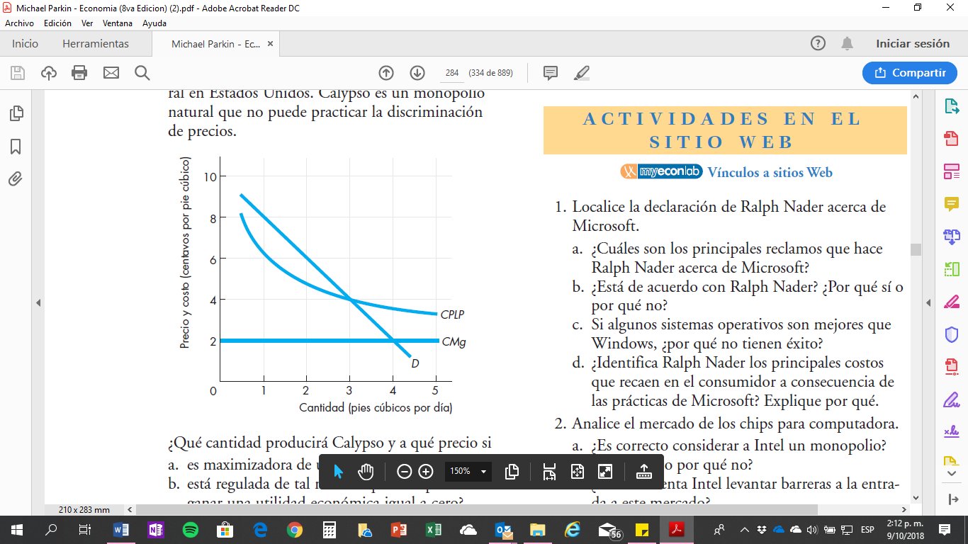La gráfica muestra una situación similar a la que enfrenta Calypso U.S. Pipeline, una empresa que opera un sistema de distribución de gas natural en Estados Unidos. Calypso es un monopolio natural que no puede practicar la discriminación de precios.

*IMg*

*Ctme*

Una empresa maximiza los beneficios cuando Img=Cmg.

¿Qué cantidad producirá Calypso y a qué precio si

* 1. ¿es maximizadora de beneficios y no está regulada?

Q=2

P=6

* 1. ¿está regulada de tal manera que sólo puede ganar un beneficio igual a cero?

Q=2

P=5

* 1. ¿está regulada de tal manera que sea eficiente?

Q=2

P=2

1. Dada la información de la gráfica del problema anterior, ¿cuál es el excedente del productor, el excedente del consumidor y la pérdida irrecuperable si la empresa si:
   1. es maximizadora de utilidades y no está regulada.

EC = $\frac{2*4}{2}$

EC=4

EP=6*2-5*2

EP=2

Perdida= $\frac{2*4}{2}$

Perdida=4

* 1. está regulada de tal manera que sólo puede ganar un beneficio económico igual a cero.

EC = $\frac{2*4}{2}$ +1*2

EC=6

EP=5*2-5*2

EP=0

Perdida= $\frac{2*4}{2}$

Perdida=4

* 1. ¿está regulada de tal manera que sea eficiente.

EC = $\frac{2*4}{2}$ +4*2

EC=12

EP=2*2-5*2

EP=-6

Perdida= $\frac{2*4}{2}$

Perdida=4